Prometnovarnostni načrt poti za izvajanje pouka športne vzgoje

Lokacija: GIB, Drenikova ulica 32, 1000 Ljubljana

- UVOD
Srednja šola za logistiko in tekstilstvo, Strokovni izobraževalni center Ljubljana (v nadaljevanju: SIC LJ), ima izdelan načrt poti, s katerim ob začetku šolskega leta seznani vse dijake in dijakinje (v nadaljevanju: dijake), njihove starše ter razrednike razredov, ki imajo pouk športne vzgoje (ŠVZ) v enoti GIB, Drenikova ulica 32, Ljubljana.
Cilj prometnovarnostnega načrta je zagotoviti, da dijaki odhajajo iz enote GIB v enoto SIC LJ in obratno varno, ob upoštevanju veljavne zakonodaje s področja varnosti cestnega prometa (Zakon o pravilih cestnega prometa – ZPrCP, Zakon o motornih vozilih – ZMV-1 in pripadajoči podzakonski akti).
- VSEBINA PROMETNOVARNOSTNEGA NAČRTA ZA DIJAKE
Dijaki so na poti od GIB-a do SIC LJ in obratno sami odgovorni za svojo varnost ob upoštevanju veljavnih cestnoprometnih predpisov.
Odgovornost in dolžnost dijakov, ki imajo pouk na lokaciji GIB, Drenikova ulica 32, Ljubljana, je, da hodijo po varnih poteh, namenjenih pešcem, ter se vozijo po urejenih kolesarskih stezah oziroma cestišču v skladu s prometno zakonodajo in prometno signalizacijo.
Razredniki dijake ob uvodni uri seznanijo z vsebino prometnovarnostnega načrta. Z učitelji ŠVZ ob prvi uri pouka ŠVZ v šolskem letu opravijo pot peš od SIC LJ do GIB-a, kjer se jih terensko seznani z vsebino načrta.

- 1 Opis poti od GIB-a do SIC LJ (za dijake, ki začenjajo s poukom na lokaciji GIB)
Iz dvorane GIB pot poteka po Drenikovi ulici v smeri Samove ulice in naprej do Dunajske ceste (v križišču s Topniško ulico).
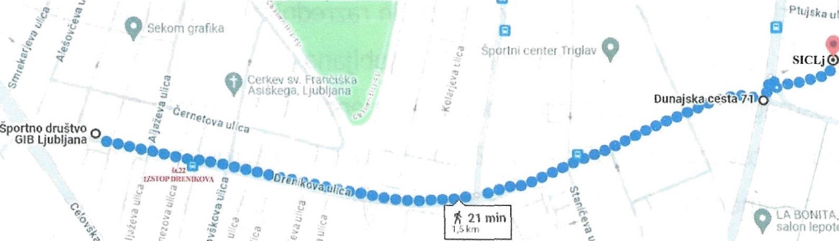

Na poti je treba upoštevati prometno signalizacijo v naslednjih križiščih:

- Križišče Drenikova ulica - Aljaževa ulica
- Križišče Drenikova ulica - Verovškova ulica
- Križišče Drenikova ulica - Podmilščakova ulica - Parmova ulica - Samova ulica
- Križišče Samova ulica - Staničeva ulica
- Križišče Samova ulica - Vodovodna cesta
- Križišče Samova ulica - Dunajska cesta-Topniška ulica
- Križišče Samova ulica - Dunajska cesta - Topniška ulica

- 2 Opis poti od SIC LJ do GIB-a (za dijake, ki končujejo s poukom na lokaciji GIB)
Opis poti je enak poti od GIB-a do SIC LJ, le da poteka v obratni smeri (od SIC LJ prek prehoda za pešce v križišču Dunajske ceste in Samove ulice oziroma za motorna vozila z Dunajske ceste na Samovo ulico proti Drenikovi ulici in dvorani GIB).
Prometna signalizacija, ki jo je treba upoštevati, je enaka kot v obratni smeri.

- POUK ŠVZ na GIB-u
Vodstvo šole je za razrede izdelalo načrt izvajanja ŠVZ na GIB-u, vključno z odhodi oz. prihodi. Določeno je, da dijaki na GIB pridejo ali od tam odidejo samostojno ter na lastno odgovornost ob upoštevanju veljavnih cestnoprometnih predpisov.
Vsi razredi, ki imajo pouk na GIB-u, obvezno pridejo svojo 1. šolsko uro ŠVZ pred telovadnico na SIC LJ.
Z učitelji ŠVZ ob 1. uri pouka ŠVZ v šolskem letu opravijo pot peš od SIC LJ do GIB-a, kjer se jih terensko seznani z vsebino prometnovarnostnega načrta.
Z učitelji ŠVZ ob 1. uri pouka ŠVZ v šolskem letu opravijo pot peš, od SIC LJ do GIB-a, kjer se jih tudi terensko seznani z vsebino prometnovarnostnega načrta.
RAZREDI, KI IMAJO V ŠOLSKEM LETU 2026-2027 POUK ŠVZ NA LOKACIJI GIB
ČAS ŠVZ  NA GIB-u | PONEDELJEK | TOREK | SREDA | ČETRTEK | PETEK
7.30 – 8.30 | 1.J | 2.I, 2.J  (FANTJE IN DEKLETA) | 4.N, 4.R  (FANTJE IN DEKLETA) | / | /
8.30 – 9.30 | 1.I  (FANTJE IN DEKLETA)  3.K | 3.I  (FANTJE IN DEKLETA) | 2.K  5.N | / | 4.I, 4.J  (FANTJE IN DEKLETA)
12.30 - 13.30 | / | / | / | / | /
13.30 – 14.30 | / | / | / | / | /

- SPREJEM PROMETNOVARNOSTNEGA NAČRTA
Prometnovarnostni načrt se po potrebi vsako šolsko leto dopolni v skladu z opažanji oziroma ugotovitvami na terenu.
S prometnovarnostnim načrtom se seznani Svet staršev, sprejme pa ga ravnatelj šole.

Datum sprejetja: 1. 9. 2026

Ravnatelj
Haris Ćordić

